Введение 3
1. Характеристика МЭС Востока 4
2. Анализ имущественного положения 5
3 Анализ финансовой устойчивости предприятия 13
4 Анализ ликвидности баланса и платёжеспособности предприятия 21
5 Анализ финансовых результатов, рентабельности продукции и деятельности предприятия 23
Заключение 26
Список литературы 27

Введение

Развитие рыночных отношений происходит в непростых социально-экономических условиях и требует осуществление новой финансовой политики. Цель любого предприятия является получение прибыли ,это обязательное условие функционирования предприятия.
Финансовые результаты деятельности предприятия характеризуются суммой полученной прибыли и уровнем рентабельности. Прибыль предприятия получают главным образом от реализации продукции, а также от других видов деятельности (сдача в аренду основных фондов, коммерческая деятельность на фондовых и валютных биржах и т.д.).

Объектом производственной практики является МЭС Востока
Предприятие занимающее передачей и распределением электроэнергии потребителям.

1. Характеристика МЭС Востока

В 1994 году распоряжением РАО «ЕЭС России» были учреждены Дальневосточные межсистемные электрические сети (ДальМЭС) с центром в городе Хабаровске. В то время в эксплуатационном обслуживании ДальМЭС находились 615 км линий электропередачи 500 кВ и подстанции 500 кВ Комсомольская и Хабаровская. В 1997 году создано территориальное обособленное подразделение РАО «ЕЭС России» – Межсистемные электрические сети (МЭС) Востока. С 2002 года МЭС Востока являются филиалом ОАО «ФСК ЕЭС» – Магистральные электрические сети Востока.
МЭС Востока осуществляют управление Единой национальной электрической сетью (ЕНЭС) на территории Дальневосточного федерального округа, оказывают услуги субъектам оптового рынка электрической энергии по передаче электрической энергии и присоединению к ЕНЭС, реализуют инвестиционную деятельность в сфере развития ЕНЭС, занимаются эксплуатацией магистральных электросетевых объектов.
МЭС Востока обслуживают территории Хабаровского и Приморского краев, Амурской и Еврейской автономной областей, юга Республики Саха (Якутия) общей площадью около 2 млн кв. км и населением 4,8 млн человек. В зоне обслуживания МЭС Востока находятся 12 597 км линий электропередачи 220-500 кВ и 72 подстанции 220-500 кВ суммарной мощностью 12 680 МВА. Общая численность персонала МЭС Востока на 1 августа 2010 года составляет 1784 человека. В оперативном подчинении МЭС Востока находятся три филиала – предприятия магистральных электрических сетей (ПМЭС).
Линии электропередачи | Подстанции
  ВЛ | км
  ВЛ 500 кВ | 3095 км
  ВЛ 220 кВ | 9502 км
  ПС
  ПС 500 кВ | 8
  ПС 220 кВ | 64
Зона обслуживания
В эксплуатационном обслуживании МЭС Востока находятся электросетевые объекты, расположенные на территориях:
Приморского края;
Амурской области;
Еврейской автономной области;
Хабаровского края;
Республики Саха (Якутия).
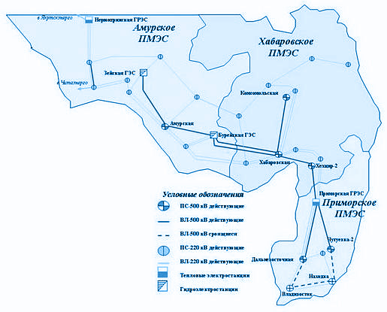

2. Анализ имущественного положения

Информационными источниками для анализа имущества предприятия является баланс предприятия, ф.1, примечания к финансовой отчетности, ф.5, а также отчет о наличии и движении основных фондов, амортизации (снос), ф.11-ОФ. Анализ имущества МЭС Востока будет осуществляться на основе агрегированного баланса предприятия, структуры и динамики оборотных активов. Произведем сравнительный анализ агрегированного баланса МЭС Востока (см. табл. 1).
Таблица 1
Анализ имущественного состояния МЭС Востока за 2009-2011 гг.
Актив | Абсолютные величины |  |  | Пассив | Абсолютные величины
Актив | 2009 год | 2010 год | 2011 год | Пассив | 2009 год | 2010 год | 2011 год
I.Внеоборотные активы  II. Оборотные активы  в т.ч.  - запасы  - НДС по приобретенным ценностям  - дебиторская задолженность  - денежные средства | 15158712  1220652  108384  165943  624462  121863 | 17609018  1796003  166970  290201  1007120  326408 | 21729253  1881402  4720348  145959  13064185  148836 | I. Собственный капитал | 15198661 | 2187723 | 22032979
 |  |  |  | II. Обеспечение следующих выплат и платежей | 0 | 0 | 0
 |  |  |  | III. Долгосрочные обязательства | 51918 | 54384 | 15987525
 |  |  |  | IV. Краткосрочные обязательства | 1359440 | 2160277 | 5785043
 |  |  |  | V. Краткосрочные пассивы | 500000 | 2198 | 5139
Медленно реализуемые активы | 274327 | 462475 | 4868381
Наиболее ликвидные активы | 321863 | 326408 | 148836
Величина финансово-эксплуатационных потребностей | -100387 | -980883 | 12001564
БАЛАНС | 16610019 | 20021821 | 43836020 | БАЛАНС | 43836020 | 20021821 | 43836020
Как видим имущественное состояние исследуемого предприятия улучшается с каждым годом в результате роста собственного капитала МЭС Востока.
Минимальная стоимость собственного капитала приходилась на 2010 год, в 2011 сумма возросла почти на 19854256 рублей, что почти в десять раз больше чем в предыдущем году.
Для анализа имущества МЭС Востока более подробно остановимся на источниках его формирования .
Таблица 2
Анализ структуры собственного капитала МЭС Востока за 2009-2011 годы
Показатели | 2009 год | Уд. вес, % | 2010 год | Уд. вес, % | 2011 год | Уд. вес, %
Капитал и резервы | 15198661 | 100,00 | 17779714 | 100,00 | 22032979 | 100,00
Уставной капитал | 5649872 | 37,17 | 5649872 | 31,78 | 5649872 | 25,64
Добавочный капитал | 6713371 | 44,17 | 6713371 | 37,76 | 6713371 | 30,47
Нераспределенная прибыль | 1449090 | 9,53 | 2681053 | 15,08 | 9463228 | 42,95

Как видим из таблицы 2 стоимость собственного капитала МЭС Востока имеет тенденцию возрастания с каждым годом на протяжении исследуемого периода.
В 2009-2010 годах в структуре собственного капитала МЭС Востока наибольший удельный вес имел добавочный капитал, в 2011 году ситуация существенно изменилась: нераспределенная прибыль возросла на 6782175 рублей, что почти в четыре раза больше по сравнению с 2010 годом. Также следует отметить, что возрастание суммы нераспределенной прибыли в 2011 году вызвало структурные изменения в стоимости собственного капитала МЭС Востока и данный показатель составил 42,95%.
Итак, благодаря вышеприведенному анализу, было выявлено, что стоимость имущества МЭС Востока возросла за счет роста нераспределенной прибыли в структуре собственного капитала исследуемого предприятия. Теперь более подробно остановимся на заемных средствах МЭС Востока.
В бухгалтерском учете капитал рассматривается как зеркальное отражение имущества предприятия, то есть как источник формирования имущества.
Капитал (первоначально — главное имущество, главная сумма) — стоимость, которая, приносит прибавочную стоимость, то есть самовозрастает. Капитал существует и функционирует в различных формах. "Капитал — в широком смысле это все, что способно приносить доход. В более узком смысле, это вложенный в дело, работающий источник дохода в виде средств предприятия.
С помощью таблицы 3 проанализируем структуру имущества МЭС Востока по источникам формирования на протяжении 2009-2011 годов.

Таблица 3
Структура имущества МЭС Востока по источникам формирования на протяжении 2009-2011 годов
Показатели | 2009 год | Уд. вес, % | 2010 год | Уд. вес, % | 2011 год | Уд. вес, %
Капитал и резервы | 15198661 | 34,67 | 17779714 | 88,80 | 22032979 | 40,26
Долгосрочные обязательства | 51918 | 10,12 | 54384 | 0,27 | 15987525 | 26,47
Краткосрочные обязательства | 1359440 | 23,10 | 2160277 | 10,79 | 5785043 | 13,20
Краткосрочные пассивы | 1411358 | 23,22 | 2242107 | 11,20 | 21803041 | 19,74
Стоимость имущества | 43836020 | 100,00 | 20021821 | 100,00 | 43836020 | 100,00

Из таблицы 3 можно увидеть, что стоимость имущества МЭС Востока подвергалась существенным структурным изменениям.
Для наглядности, с помощью рисунков проанализируем структуру имущества МЭС Востока по источникам финансирования на протяжении 2009-2011 годов.
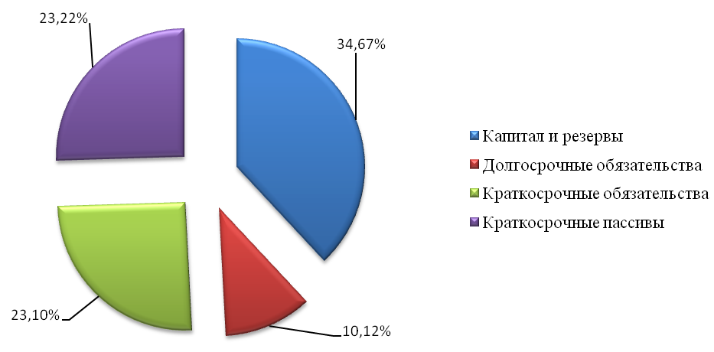
Рис. 1. Структура имущества МЭС Востока по источникам финансирования в 2009 году

Как видим из рисунка 2, в 2009 году в структуре имущества МЭС
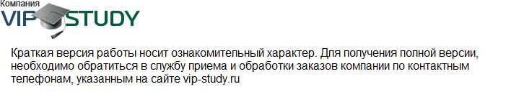

Томас П. Кармен, Альберт Р. Макмин. Анализ финансових отчетов. - М.: Инфра-М, 2010. – 371 с.

